**SKOLĒNU AUTOBUSA**

**MARŠRUTS**

**ĪVANDES PAGASTĀ**

**2024./2025. mācību gadā**

|  |  |
| --- | --- |
| No rīta | |
| 7:15 | Muižnieki |
| 7:18 | Mazzariņi |
| 7:25 | Apuzes |
| 7:30 | Mazīvande |
| 7:35 | Dzirnavas |
| 7:45 | Paegļi |
| 7:47 | Dreijeri |
| 8:00 | Kuldīga - pietura pie veikala “Elvi” Piltenes ielā |
| 8:05 | Kuldīga – pietura Pilsētas laukumā |
| 8:10 | Kuldīga - pietura pie veikala “Maxima”  Mucenieku ielā |
| 8:15 | Kuldīga – pietura pie Kuldīgas Centra vidusskolas |
| 8:20 | Kuldīga - pietura pie kultūras nama Mucenieku ielā |

**Pēcpusdienā atiet 16:00 no Kuldīgas autostacijas.**

|  |  |
| --- | --- |
| 16:00 | Kuldīgas autostacija |
| 16:15 | Īvande |
| 16:20 | Mazīvande |
| 16:25 | Apuzes |
| 16:32 | Mazzariņi |
| 16:35 | Dzirnavas |
| 16:50 | Paegļi |
| 16:52 | Dreijeri |

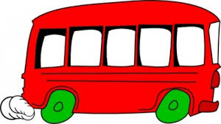

**2.septembrī, pirmajā skolas dienā,**

**RĪTA REISS – 8:15 – 1 stundu vēlāk.**